Vào thư mục xampp được lưu trữ trong máy tính

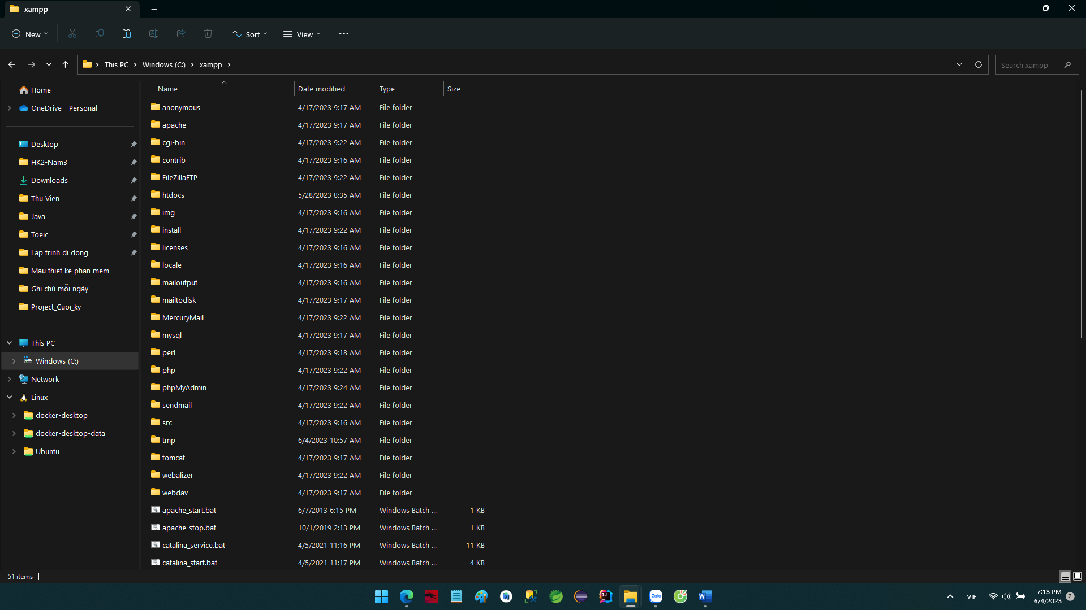

Chọn htdocs

Dán folder facerecog vào

Mở Xampp controller

Start Apache, MySql và chọn vào “Admin” trong phần MySql

Chọn new database: nhập tên databas: facereco

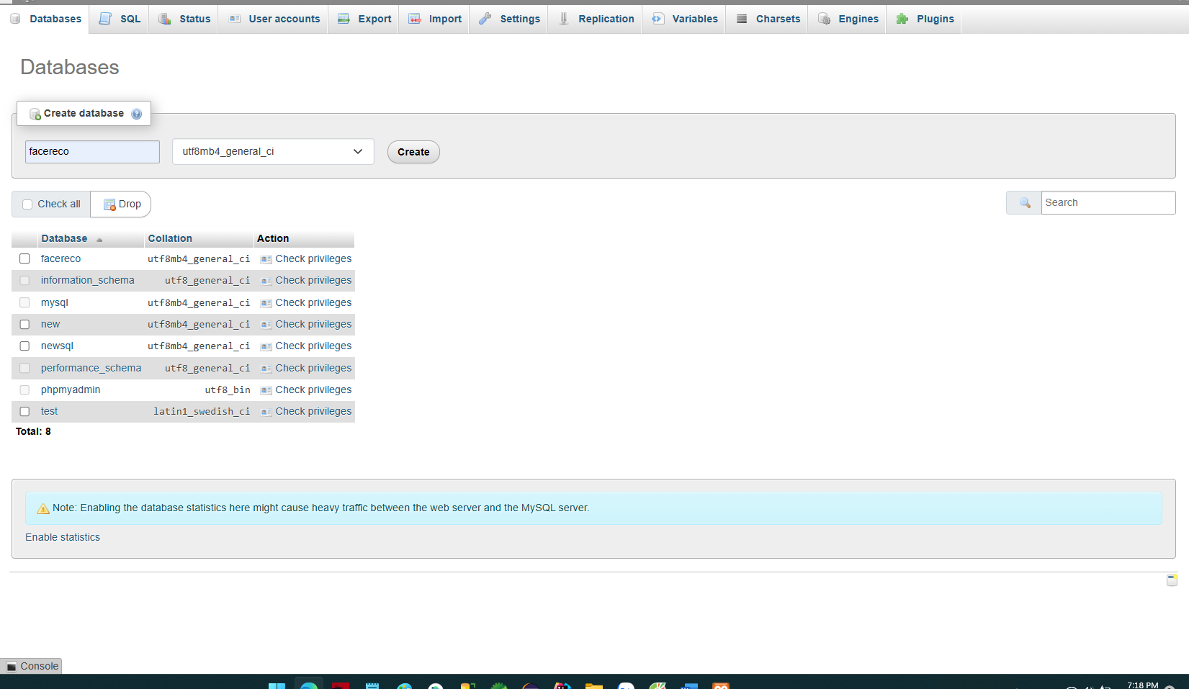

Click vào database đó trên phần list hiện danh sách database

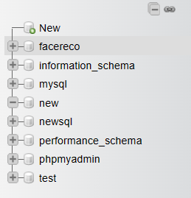

Nhấn vào import

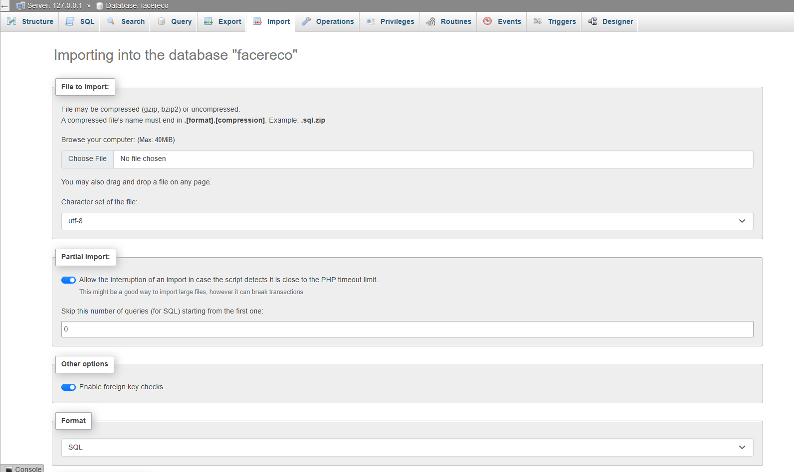

Chọn Choose File -> vào folder facerecog (lúc trước đã giải nén và dán vào htdocs), chọn file facerece.sql

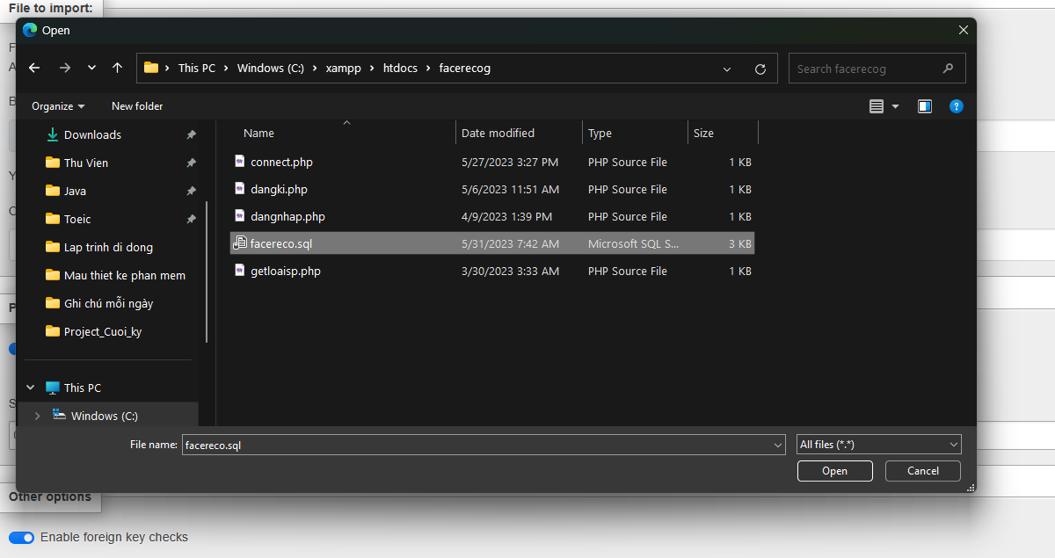

Sau đó mở cmd máy tính nhập “ipconfig”

Lấy địa chỉ Ipv4 trong phần Wireless LAN adapter Wi-fi

Sau đó vào file Utils.java trong Package utils

Sửa lại phần BASE_URL như sau: 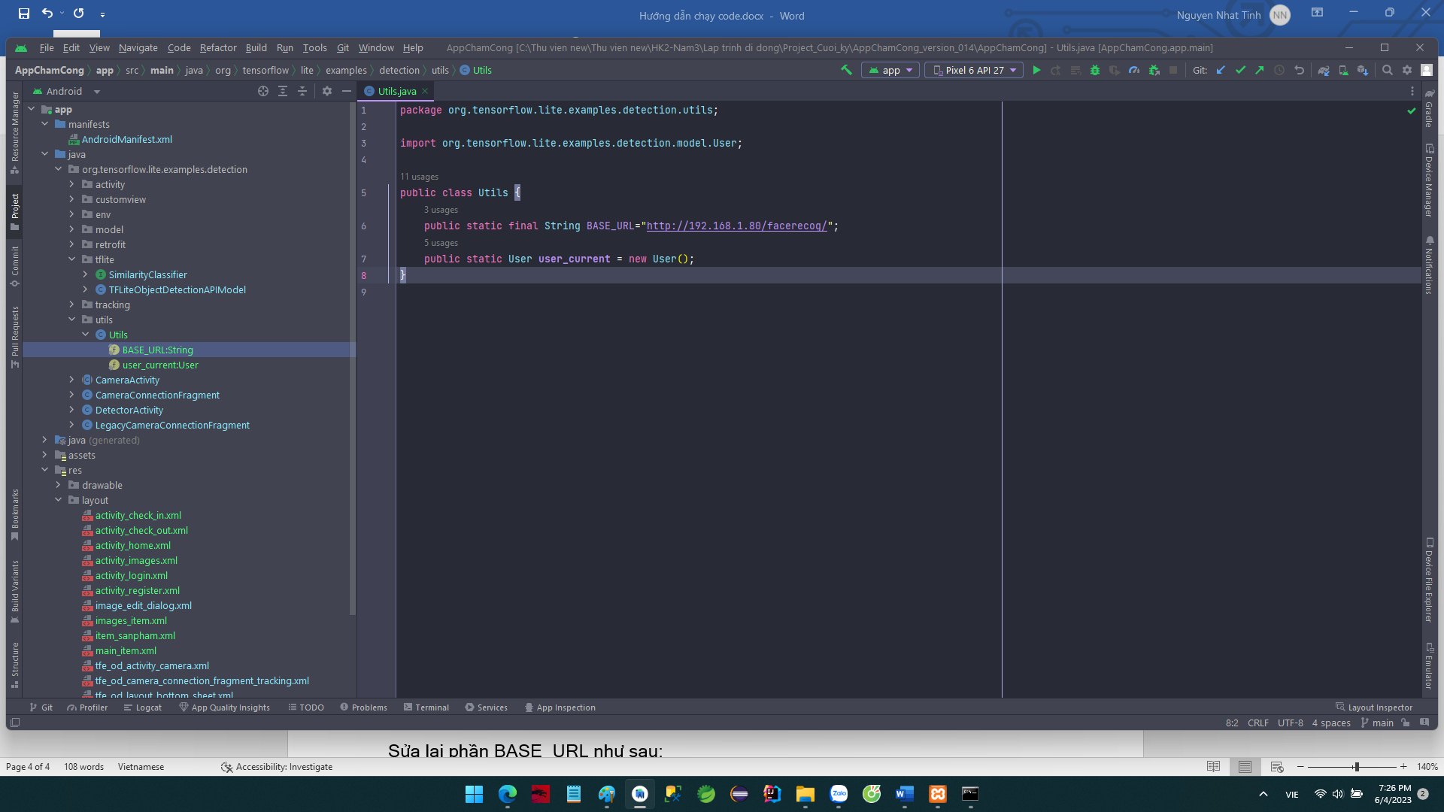

Vd ipv4 của máy là 192.168.1.80

Sau đó run app

Phần đăng nhập có thể nhập 2 tài khoản là:

Tk: [daoxuantri@gmail.com](mailto:daoxuantri@gmail.com) Mk: 123456

Tk: [nhattinh@gmail.com](mailto:nhattinh@gmail.com) Mk: 123456